SIARAN PERS

Samsung Galaxy Z Fold8 Series Hadirkan Pengalaman Foldable Tak Tertandingi

- Berbekal delapan generasi inovasi smartphone lipat, Galaxy Z Fold8 Series memadukan desain yang lebih tipis dan ringan dengan rekayasa teknologi canggih untuk mendukung aktivitas sehari-hari.
- Galaxy Z Fold8 dan Galaxy Z Fold8 Ultra menghadirkan pengalaman smartphone lipat yang berbeda, mulai dari pengalaman menonton yang imersif dan eksplorasi konten hingga produktivitas melalui layar luas serta multitasking yang didukung AI.

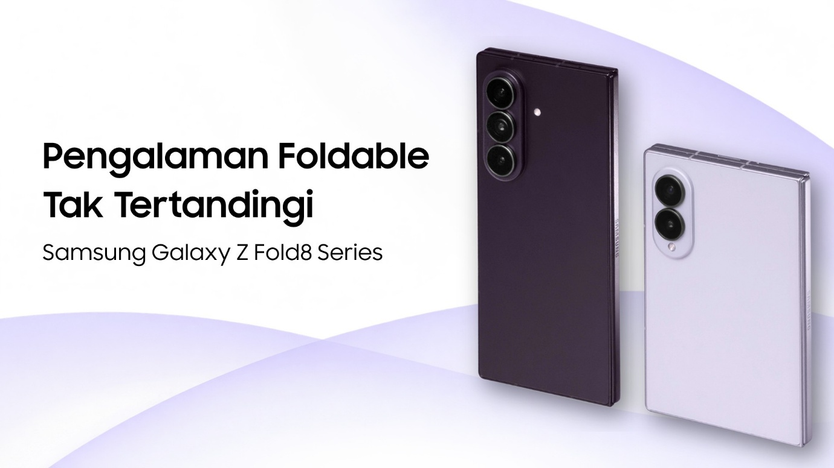

Sejak memperkenalkan Galaxy Fold pertama pada 2019, Samsung terus menyempurnakan pengalaman menggunakan smartphone lipat melalui delapan generasi inovasi yang dikembangkan berdasarkan cara pengguna memanfaatkan perangkat mereka sehari-hari. Evolusi berkelanjutan ini mendapat respons positif dari konsumen di seluruh dunia, termasuk di kawasan Asia Tenggara dan Oseania, dengan penjualan Galaxy Z Fold8 dan Galaxy Z Fold8 Ultra tumbuh 40% dibandingkan Galaxy Z Fold7.
Tak hanya menghadirkan peningkatan pada desain dan ketahanan, Galaxy Z Fold8 Series terbaru juga memperluas potensi smartphone lipat untuk mendukung berbagai aktivitas pengguna, mulai dari melakukan multitasking, membuat dan mengedit konten, hingga mengabadikan dan menikmati momen favorit. Setiap perangkat dirancang untuk memenuhi kebutuhan pengguna yang berbeda.
Berikut ulasan lebih dekat mengenai keunggulan yang membedakan Galaxy Z Fold8 Series:

Dirancang dengan Presisi
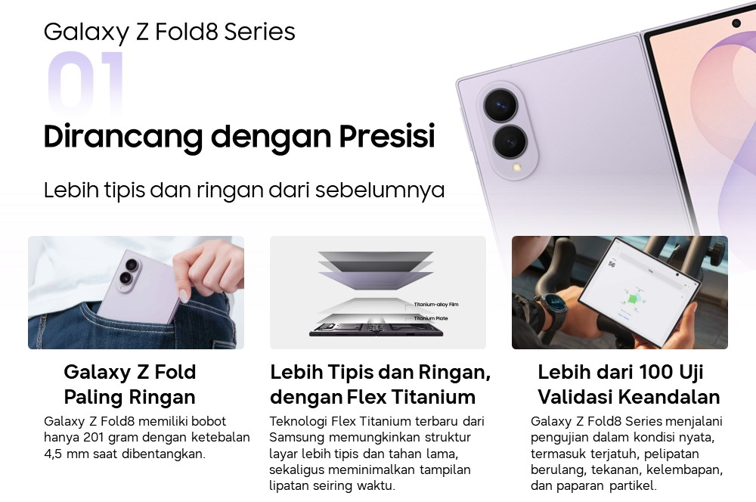

Membuat smartphone lipat lebih tipis dan ringan membutuhkan perancangan ulang pada berbagai komponen yang saling terhubung, mulai dari layar dan engsel hingga baterai, sistem termal, dan arsitektur internal.

Melalui inovasi material dan rekayasa struktur, Galaxy Z Fold8 Series terbaru hadir dengan desain lebih tipis dan ringan tanpa mengorbankan durabilitas maupun fitur performa utama, termasuk daya tahan baterai.

- Dengan bobot 201 gram , Galaxy Z Fold8 menjadi Galaxy Z Fold paling ringan yang pernah dihadirkan Samsung..
- Teknologi Flex Titanium terbaru memadukan film berbahan paduan titanium dengan pelat titanium yang disempurnakan untuk menghasilkan struktur layar yang lebih tipis, sekaligus mempertahankan kekuatan dan fleksibilitas yang dibutuhkan untuk pelipatan berulang. Teknologi ini juga membantu menyerap tekanan dan benturan serta meminimalkan tampilan lipatan pada layar.
- The Galaxy Z Fold8 Series underwent more than 100 reliability validation tests covering real-world conditions, including drops, repeated folding, pressure, moisture and debris, helping identify potential issues before the product reaches consumers.
- Galaxy Z Fold8 Series menjalani lebih dari 100 uji validasi keandalan dalam berbagai kondisi nyata, termasuk terjatuh, pelipatan berulang, tekanan, kelembapan, dan paparan partikel, untuk membantu mengidentifikasi potensi masalah sebelum produk sampai ke tangan konsumen.

Layar Luas untuk Beragam Kebutuhan
Layar yang lebih luas membuka lebih banyak kemungkinan ketika dapat menyesuaikan diri dengan cara pengguna menggunakan smartphone, mulai dari menjelajah internet dan menikmati konten secara imersif hingga melakukan multitasking dan membuat konten.
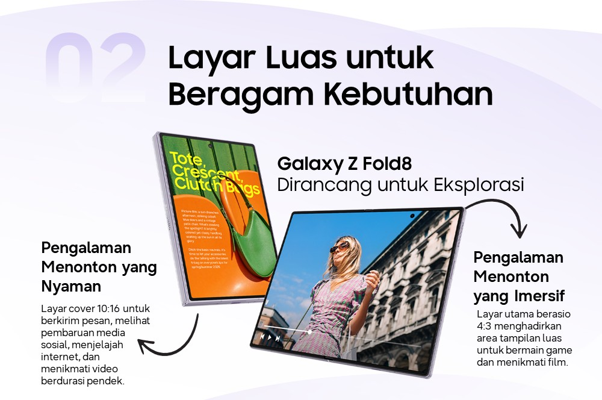

Galaxy Z Fold8: Dirancang untuk Eksplorasi Konten yang Imersif
- Saat dilipat: Layar cover berasio 10:16 menghadirkan pengalaman yang familiar untuk aktivitas sehari-hari, seperti berkirim pesan, menjelajah internet, dan melihat pembaruan media sosial.
- Saat dibentangkan: Layar utama berasio 4:3 memberikan ruang lebih luas untuk menikmati film dan bermain game. Memutar perangkat juga menghadirkan format yang lebih nyaman untuk membaca artikel, buku elektronik, dan konten berdurasi panjang.
- Pengalaman menonton imersif sepanjang hari: Didukung Snapdragon® 8 Elite Gen 5 Mobile Platform for Galaxy dan baterai 4.800 mAh, Galaxy Z Fold8 menghadirkan performa responsif dan daya tahan baterai yang andal. Layar utamanya juga menawarkan tingkat kecerahan hingga 3.000 nit, Vision Booster, dan lapisan layar dengan pantulan rendah untuk memastikan konten tetap jelas dan cerah, bahkan di bawah sinar matahari langsung.

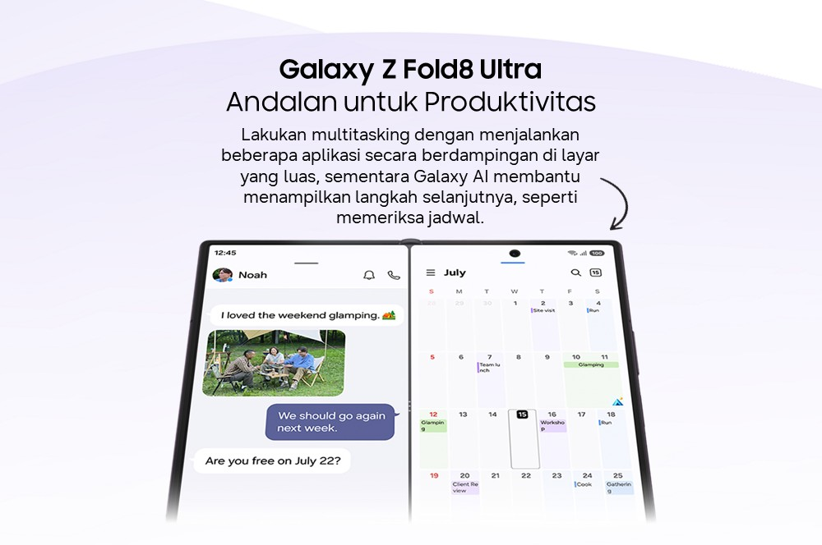

Galaxy Z Fold8 Ultra: Dirancang untuk Produktivitas Maksimal
- Ruang kerja lebih luas: Layar utama 8 inci memudahkan multitasking dan pembuatan konten, dalam desain Galaxy Z Fold tertipis yang pernah dihadirkan Samsung, dengan ketebalan hanya 4,1 mm saat dibentangkan dan bobot 215 gram.
- Pengalaman Galaxy AI yang lebih cerdas: Now Nudge menampilkan langkah selanjutnya yang relevan selama percakapan, mulai dari memeriksa jadwal hingga mencari tempat dan menyimpan lokasi. Gemini Notebook memungkinkan pengguna menggabungkan catatan, gambar, rekaman, dan dokumen dalam satu ruang kerja. Dengan dukungan fitur seret dan lepas (drag-and-drop) serta jendela yang dapat diubah ukurannya dalam tampilan Split View, pengguna dapat memindahkan konten antar-aplikasi dan menampilkan informasi penting secara berdampingan, sehingga memudahkan pengerjaan berbagai tugas sekaligus.

Beralih ke Galaxy dengan Mudah
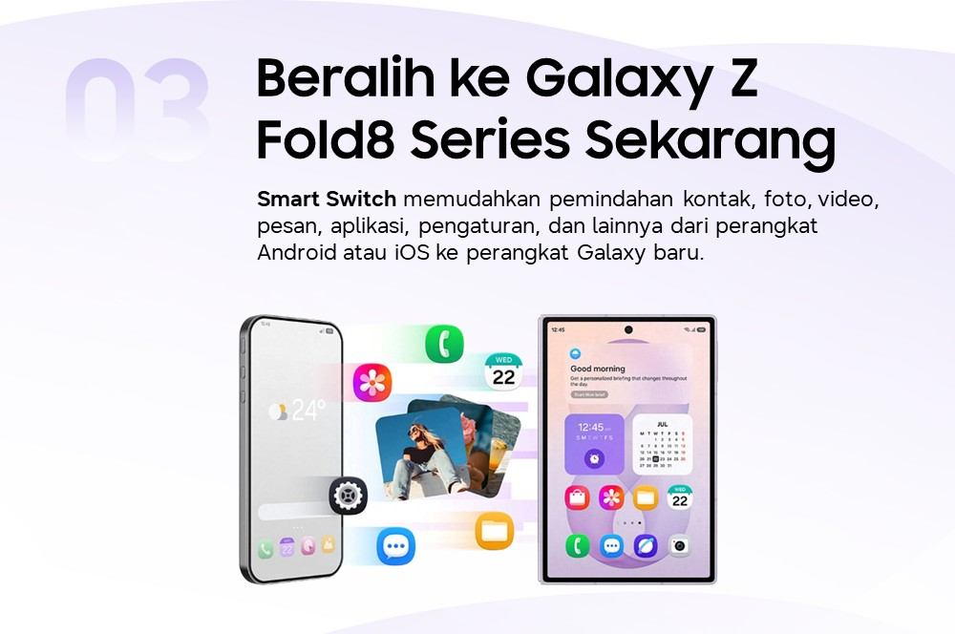

Melalui Galaxy Z Fold8 Series, Samsung menghadirkan pengalaman smartphone lipat yang dirancang untuk memenuhi beragam kebutuhan pengguna, mulai dari eksplorasi konten yang imersif dengan Galaxy Z Fold8 hingga ruang kerja yang lebih luas untuk produktivitas dan pembuatan konten dengan Galaxy Z Fold8 Ultra.

Beralih ke Galaxy kini juga semakin mudah dengan Smart Switch yang telah diperbarui. Pengguna yang beralih dari perangkat iOS atau Android lainnya dapat mentransfer data secara nirkabel dengan memindai kode QR, tanpa perlu mengunduh aplikasi tambahan. Melalui One UI 9, jenis data dari iOS yang dapat ditransfer juga semakin beragam, mencakup kata sandi, passkey, riwayat panggilan, pengaturan aksesibilitas, dan informasi eSIM. Dengan demikian, pengguna dapat memindahkan lebih banyak data penting ke perangkat Galaxy baru mereka.

Pertanyaan yang Sering Diajukan

Q. Apa perbedaan Galaxy Z Fold8 dan Galaxy Z Fold8 Ultra?
Galaxy Z Fold8 dirancang untuk menghadirkan pengalaman menonton yang imersif dan eksplorasi konten, dengan proporsi layar yang dioptimalkan untuk menjelajah internet, menonton, membaca, dan bermain game.
Galaxy Z Fold8 Ultra menghadirkan pengalaman Ultra dalam smartphone lipat, dengan layar utama seluas 8 inci yang dirancang untuk mendukung produktivitas dan pembuatan konten secara lebih optimal. Perangkat ini juga dilengkapi sistem kamera canggih, baterai berkapasitas lebih besar, yaitu 5.000 mAh, serta pengisian daya cepat 45 W.

Q. Apa itu Flex Titanium?
Flex Titanium merupakan inovasi rekayasa yang memungkinkan struktur layar smartphone lipat menjadi lebih tipis dan ramping, sekaligus mempertahankan kekuatan dan durabilitasnya.
Teknologi ini memadukan film berbahan paduan titanium dengan pelat titanium yang disempurnakan di bawah layar. Pelat tersebut memberikan dukungan struktural serta membantu menyerap tekanan dan benturan dari kedua sisi perangkat. Struktur kisi yang dirancang dengan presisi melalui proses manufaktur hibrida ini menyeimbangkan fleksibilitas dan kekuatan struktural.

-o0o-
Tentang Samsung Electronics Co., Ltd.
Samsung menginspirasi dunia dan membentuk masa depan dengan ide dan teknologi transformatif. Perusahaan ini mendefinisikan ulang dunia TV, digital signage, smartphone, wearables, tablet, elektronik rumah tangga dan sistem jaringan, juga memori, sistem LSI, dan foundry. Samsung juga memajukan teknologi pencitraan medis, solusi HVAC dan robotik, sembari mengembangkan produk-produk otomotif dan audio lewat Harman. Dengan ekosistem SmartThings, kolaborasi terbuka dengan para mitra, dan integrasi AI ke dalam portofolionya, Samsung menghadirkan pengalaman terhubung yang mulus dan cerdas. Untuk berita terkini, silakan kunjungi Samsung Newsroom di news.samsung.com.
Untuk keterangan lebih lanjut:
Fia Handayani  Public Relations Manager  Samsung Electronics Indonesia  Email: f.handayani@samsung.com | Binar Sekar Kinasih  Associate PR Manager  Senyata PR  Email: samsung@pr-teamsenyata.com

Bobot dapat berbeda di setiap negara atau wilayah.
Dibandingkan dengan model Galaxy Z Fold sebelumnya.
Diukur secara diagonal, ukuran layar cover Galaxy Z Fold8 adalah 5,5 inci jika dihitung sebagai persegi panjang penuh dan 5,4 inci dengan memperhitungkan sudut membulat. Ukuran layar utama adalah 7,6 inci jika dihitung sebagai persegi panjang penuh maupun dengan memperhitungkan sudut membulat. Area tampilan aktual lebih kecil karena sudut layar yang membulat dan lubang kamera. Rasio aspek yang ditampilkan merupakan perkiraan berdasarkan nilai representatif model
Rasio aspek yang ditampilkan merupakan perkiraan berdasarkan nilai representatif model.
Produk bermerek Snapdragon merupakan produk Qualcomm Technologies, Inc. dan/atau anak perusahaannya. Snapdragon adalah merek dagang atau merek dagang terdaftar milik Qualcomm Incorporated.
Nilai tipikal diuji berdasarkan kondisi laboratorium pihak ketiga. Nilai tipikal merupakan perkiraan rata-rata yang mempertimbangkan variasi kapasitas baterai dari sampel yang diuji sesuai standar IEC 61960. Kapasitas terukur Galaxy Z Fold8 adalah 4.660 mAh.
Diukur secara diagonal, ukuran layar cover Galaxy Z Fold8 Ultra adalah 6,5 inci, baik jika dihitung sebagai persegi panjang penuh maupun dengan memperhitungkan sudut membulat. Ukuran layar utama adalah 8,0 inci, baik jika dihitung sebagai persegi panjang penuh maupun dengan memperhitungkan sudut membulat. Area tampilan aktual lebih kecil karena sudut layar yang membulat dan lubang kamera.
Bobot dapat berbeda di setiap negara atau wilayah.
Fitur Now Nudge memerlukan login ke Samsung Account. Fungsi dan fitur yang tersedia dapat berbeda berdasarkan negara, wilayah, dan bahasa. Saran dalam pesan teks tersedia melalui Samsung Messages dan aplikasi pesan pihak ketiga tertentu, termasuk Google Messages dan Google Chat. Aplikasi yang mendukung Split View dapat berbeda. Fitur berbagi foto di Now Nudge bekerja dengan menganalisis konten gambar yang tersedia. Keakuratan hasil tidak dijamin.
Data yang dapat ditransfer dapat berbeda, bergantung pada sistem operasi perangkat (Android atau iOS), versi sistem operasi, dan metode koneksi. Transfer data dari perangkat iOS ke perangkat Galaxy menggunakan metode yang telah ditingkatkan tersedia pada perangkat yang menjalankan Android 17 atau versi lebih baru dan iOS 26.6 atau versi lebih baru, di wilayah di luar Tiongkok daratan.

